Россия предлагает передать разработку редкоземельных металлов США
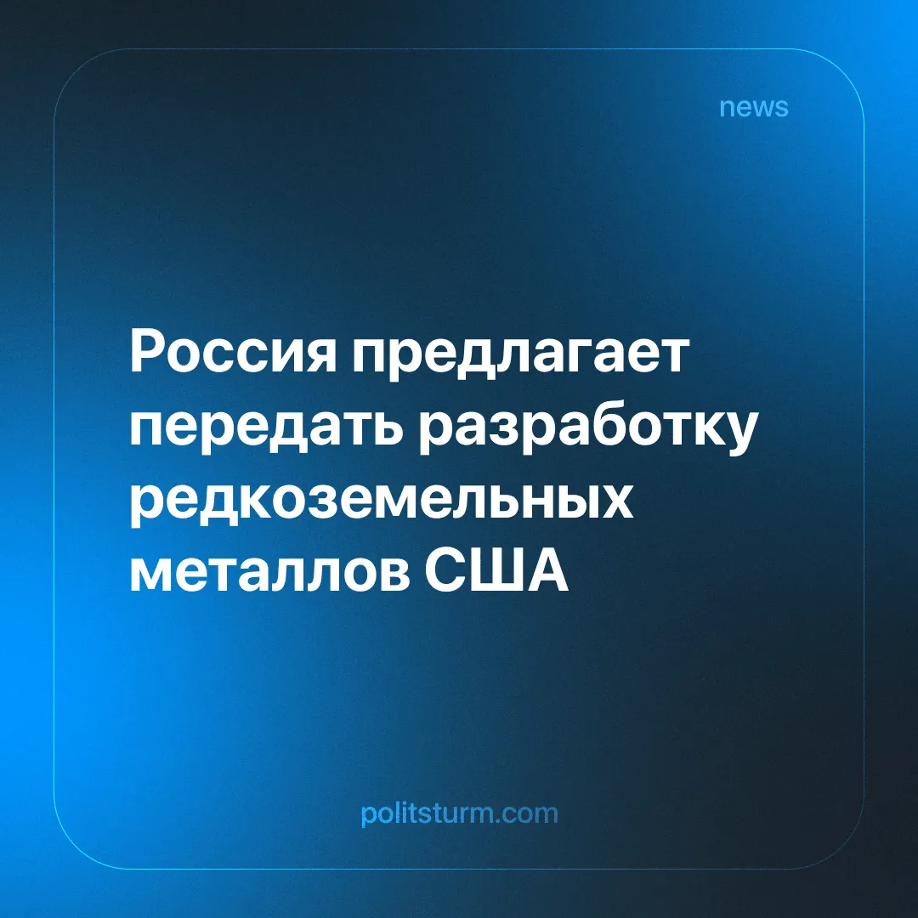

Оригинальная статья
2025-03-05
2 мин. на чтение

Полпред президента России в Уральском Федеральном округе Артем Жога накануне провел совещание, на котором акцентировал внимание на стратегическом значении редкоземельных металлов. Он поставил задачу сохранить их запасы в интересах государства [1]. Заявление чиновника не лишено смысла, ведь редкоземельные металлы являются буквально ключом к технологическому суверенитету.
Контроль над их добычей — это контроль над будущим, ведь они лежат в основе "зеленой" энергетики, цифровизации и искусственного интеллекта. Сегодня Китай доминирует на этом рынке, что дает ему преимущество в борьбе за рынки сырья, которая сулит огромные прибыли национальным олигархам [2].
При этом, по разным оценкам, на долю Российской Федерации приходится около 20-25% запасов всех редкоземельных металлов [3]. Для России развитие этой отрасли — шанс укрепить свои позиции, снизить зависимость от импорта и создать новые рабочие места. Но пока огромные запасы остаются неиспользованными из-за устаревшей инфраструктуры и недостатка инвестиций [3].
На практике же эти ресурсы становятся предметом переговоров с иностранными партнерами, такими как США, чьи власти открыто заявляют о желании приобретать российские минералы. Президент США Дональд Трамп заявил, что хотел бы приобретать минералы, включая редкоземельные элементы, с российских территорий, отметив, что это выгодно для обеих стран [4]. Российские власти выразили готовность сотрудничества с США в сфере редкоземельных металлов, подчеркнув, что РФ обладает значительными запасами этих ресурсов [4].
Это противоречит суждению полпреда о необходимости сберечь данные ресурсы для развития национальной экономики. Однако следует логике рыночной экономики. Патриотизм российских властей оказывается ограничен интересами капиталистов, готовых продавать стратегические ресурсы зарубежным партнерам, - партнерам, которых буквально полтора года назад Сергей Нарышкин, директор службы внешней разведки РФ, назвал самым опасным геополитическим оппонентом России [5].
"После распада СССР "главный противник", безосновательно именовавшийся в России "партнером", снова возглавил "ползучий поход" всех разношерстых "гиен" мира против России", - заявил С. Нарышкин интервью российскому журналу "Национальная оборона [5].
Таким образом, вместо развития национальной промышленности и технологий, редкоземельные металлы, используемые в ключевых отраслях, таких как авиастроение, космическая промышленность и производство аккумуляторов, становятся предметом сделок, выгодных прежде всего транснациональному капиталу. И конечно же местным олигархам, которые являются его частью, - “геополитическое” соперничество в миг забывается, когда дело касается возможности получения прибыли.
Советская власть вкладывала огромные деньги в геологоразведку, результатами которой пользуются до сих пор не только в России, но и в бывших союзных республиках, например в Киргизии. При этом глава Росгеологии Сергей Горьков признается, что месторождения, открытые в Советском союзе, истощаются, а на разработку новых власти не выделяют достаточно денег [6].
Получается, что современные эффективные менеджеры от рыночной экономики пользуются результатами труда экономически "нежизнеспособного" СССР. А теперь, спустя 30 лет паразитирования на советском наследии, внезапно оказывается, что свои средства на разведку и разработку недр олигархи тратить не хотят. Им гораздо проще привлечь более богатых западных партнеров, даже и тех, кого недавно называли соперниками.
В этом нет никакого противоречия, это просто бизнес, а в условиях рынка бизнес защищает только интересы собственного кармана. Распродажа редкоземельных металлов олигархами усиливает экономическое неравенство. Прибыль концентрируется в руках немногих, а общество не получает справедливой доли от использования своих ресурсов.
Редкоземельные металлы — это общественное достояние, так как они являются природным ресурсом, принадлежащим всему обществу. Однако при капитализме они становятся объектом частной собственности олигархов, которые извлекают из них прибыль. Для будущих поколений это означает потерю контроля над стратегически важными ресурсами, которые необходимы для развития технологий, энергетики и промышленности. Но об этом господа дельцы не задумываются, в стремлении обогатиться они исповедуют принцип “после нас хоть потоп”.

Источники:
[1] Накануне.ru "Жога поручил сберечь запасы редких металлов в Свердловской и Челябинской областях" от 26.02.2025
[2] РБК "Редкоземельные металлы: что это, свойства, где добываются" от 27.02.2025
[3] Коммерсант "Редкоземельный спрос" от 25.02.2025
[4] Накануне.ru "Трамп: США хотели бы приобретать природные ресурсы не только Украины, но и России" от 26.02.2025
[5] РИА "Нарышкин назвал самого опасного геополитического оппонента России" от 6.09.2023

Оригинальная статья

